Курбаналиев Абдикерим Ырысбаевич
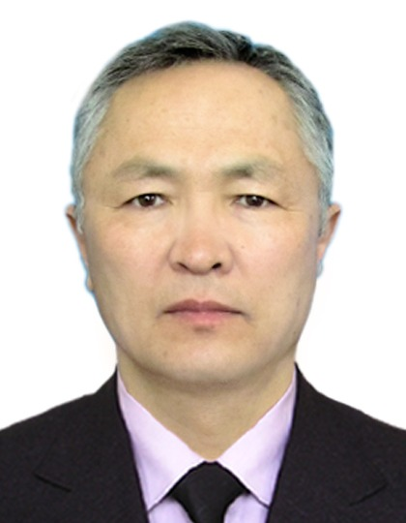

Дата рождения: 13.11.1961год.
Образование:
Сентябрь 1987-Сентябрь 1988
· Стажировка, Институт теоретической и прикладной физики Сибирского отделения Академии наук СССР, Новосибирск
Сентябрь 1988- Сентябрь 1991
· Аспирантура Новосибирского государственного университета, Новосибирск.
- Институт теплофизики СО РАН СССР
Сентябрь 1979-Сентябрь 1984
- Новосибирский государственный университет, студент физического факультета
Ученая степень
· Кандидат физико-математических наук – 1992, Институт теоретической и прикладной физики Сибирского отделения Академии наук СССР, Новосибирск, Россия
· Доктор физико-математических наук -2014, Кыргызский государственный технический университет им. И. Раззакова, Бишкек, Кыргызстан
Ученое звание:
· Доцент по специальности «физика» - 2007
Опыт работы: Общий стаж работы – 34 года
Июнь 26, 2018 – по настоящее время
Профессор, заведующий кафедрой естественных наук и математики международного медицинского факультета Ошского государственного университета
M ай 16, 2016 – Июнь 25, 2018
Доцент кафедры фундаментальных и теоретических дисциплин международного факультета Ошского государственного университета
Октябрь 10, 20 11 – M ай 15, 2016
Заместитель директора по учебной и научной работе Кызыл-Кийского гуманитарно-педагогического института Баткенского государственного университета
Апрель 18, 20 11 - Октябрь 9, 2011
Проректор по учебной работе Баткенского государственного университета
Сентябрь 2, 2000 - Январь 11, 2011
Декан факультета физики, математики и информатики
Кызыл- Кийский гуманитарно- педагогического института Баткенского государственного университета
Сентябрь 1, 1998- Сентябрь1, 2000
Заведующий кафедрой информатики
Кызылкийский филиал Ошского государственного университета
Сентябрь 1984- Сентябрь 1998
Старший преподаватель
Ошский государственный университет
Гранты
Январь 11, 2010-Январь 11, 2011
Научно-исследовательская обменная программа Фулбрайт.
Университет Индианы, Блумингтон, США.
Научно-исследовательская работа над проектом “Математическое моделирование – как инструмент улучшения исследовательской и креативной активности студентов”
Сентябрь1-27, 2008
Гостевая схема Университета Оксфорд, стипендия фонда Сорос-Кыргызстан.
Университет Оксфорда, Великобритания.
Обмен преподавательским опытом и исследовательская работа в библиотеке Университета Оксфорд, сбор учебных материалов по предметам “Математическое моделирование”, “Численный анализ” и “Вычислительная физика”.
Август 3, 2003- - Июль 14, 2004
Обменная программа для развития молодых преподавателей университетов. Университет Индианы, Блумингтон, США
Обмен преподавательским опытом и сбор учебных материалов по предметам “Математическое моделирование в экологии” и “Прикладная математика”.
Член Международной Ассоциации Инженеров: IAENG Member Number: 144753

